|  |
| --- |
| Diagrama de Base de datos y diccionario |
| “Hotelería Web Perriot ” Inserte logotipo del caso de Proyecto |
|  |
| **Revisión*: 1.3*** |
|  |

|  |
| --- |

**Control de cambios**

| **Fecha** | **Revisión** | **Autor** | **Modificación** |
| --- | --- | --- | --- |
| *28-10-2024* | *0.1* | *Gabriel Avendaño* | *Agregación tablas BD* |
| *xx-xx-xxxx* | *0.2* | *Ignacio Coloma* | *Modificación y ajuste de tablas* |
|  |  |  |  |
|  |  |  |  |

**1. Modelo relacional**

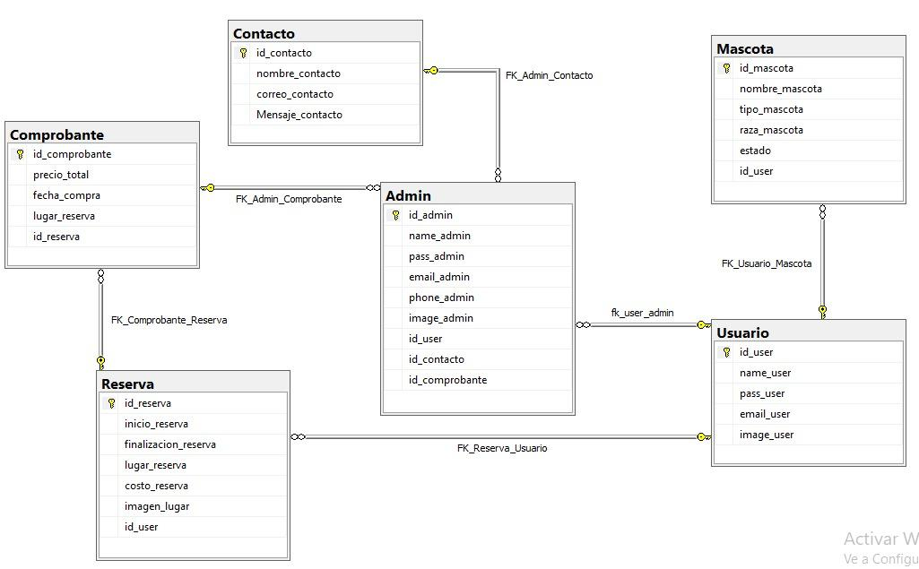

**2. Diccionario de datos**

| **Nombre tabla** | Admin | | |
| --- | --- | --- | --- |
| **Descripción** | Tabla que contiene datos asociado al administrador de la pagina web | | |
| **Atributos de la tabla** | | | |
| **Nombre de campo** | **Tipo de dato** | **Tamaño** | **Descripción** |
| id_admin | Int |  | Identificador de administrador |
| name_admin | Varchar | 100 | Nombre del admin almacenado |
| pass_admin | Varchar | 100 | Contraseña del administrador |
| email_admin | Varchar | 100 | Correo del administrador |
| phone_admin | Int |  | Telefono del administrador |
| image_admin | image |  | Imagen del administrador |
| id_user | Int |  | Identificador de usuario |
| id_contacto | Int |  | Identificador de contacto |
| id_comprobante | int |  | Identificador de comprobante |
| **Campos claves** | id_admin, id_user, id_contacto, id_comprobante | | |
| **Relaciones** | Usuario con id_user Contacto con id_contacto Comprobante con id_comprobante | | |

| **Nombre tabla** | Usuario | | |
| --- | --- | --- | --- |
| **Descripción** | Tabla que contiene datos asociado al usuario que entrara y usara la aplicación web | | |
| **Atributos de la tabla** | | | |
| **Nombre de campo** | **Tipo de dato** | **Tamaño** | **Descripción** |
| id_user | int |  | Identificador de usuario |
| name_user | Varchar | 100 | nombre del usuario almacenado |
| last_name_user | Varchar | 100 | Apellido del usuario almacenado |
| pass_user | Varchar | 100 | Contraseña del usuario |
| image_user | Image |  | Imagen del usuario |
| **Campos claves** | id_user | | |
| **Relaciones** | N / A | | |

| **Nombre tabla** | Contacto | | |
| --- | --- | --- | --- |
| **Descripción** | Tabla que contiene información proporcionada por usuarios para que el administrador pueda revisarlo | | |
| **Atributos de la tabla** | | | |
| **Nombre de campo** | **Tipo de dato** | **Tamaño** | **Descripción** |
| id_contacto | Int |  | Identificador del Contacto |
| nombre_contacto | Varchar | 100 | Nombre del usuario que envió el contacto |
| correo_contacto | Varchar | 100 | Correo del usuario que envió el contacto |
| Mensaje_contacto | Varchar | 200 | Mensaje con información de usuario para administrador |
| **Campos claves** | id_contacto | | |
| **Relaciones** | N / A | | |

| Nombre tabla |  | | |
| --- | --- | --- | --- |
| Descripción |  | | |
| Atributos de la tabla | | | |
| Nombre de campo | Tipo de dato | Tamaño | Descripción |
|  |  |  |  |
|  |  |  |  |
|  |  |  |  |
|  |  |  |  |
|  |  |  |  |
| Campos claves |  | | |
| Relaciones |  | | |

| Nombre tabla |  | | |
| --- | --- | --- | --- |
| Descripción |  | | |
| Atributos de la tabla | | | |
| Nombre de campo | Tipo de dato | Tamaño | Descripción |
|  |  |  |  |
|  |  |  |  |
|  |  |  |  |
|  |  |  |  |
|  |  |  |  |
| Campos claves |  | | |
| Relaciones |  | | |

| Nombre tabla |  | | |
| --- | --- | --- | --- |
| Descripción |  | | |
| Atributos de la tabla | | | |
| Nombre de campo | Tipo de dato | Tamaño | Descripción |
|  |  |  |  |
|  |  |  |  |
|  |  |  |  |
|  |  |  |  |
|  |  |  |  |
| Campos claves |  | | |
| Relaciones |  | | |

| Nombre tabla |  | | |
| --- | --- | --- | --- |
| Descripción |  | | |
| Atributos de la tabla | | | |
| Nombre de campo | Tipo de dato | Tamaño | Descripción |
|  |  |  |  |
|  |  |  |  |
|  |  |  |  |
|  |  |  |  |
|  |  |  |  |
| Campos claves |  | | |
| Relaciones |  | | |

| Nombre tabla |  | | |
| --- | --- | --- | --- |
| Descripción |  | | |
| Atributos de la tabla | | | |
| Nombre de campo | Tipo de dato | Tamaño | Descripción |
|  |  |  |  |
|  |  |  |  |
|  |  |  |  |
|  |  |  |  |
|  |  |  |  |
| Campos claves |  | | |
| Relaciones |  | | |

| Nombre tabla |  | | |
| --- | --- | --- | --- |
| Descripción |  | | |
| Atributos de la tabla | | | |
| Nombre de campo | Tipo de dato | Tamaño | Descripción |
|  |  |  |  |
|  |  |  |  |
|  |  |  |  |
|  |  |  |  |
|  |  |  |  |
| Campos claves |  | | |
| Relaciones |  | | |

| Nombre tabla |  | | |
| --- | --- | --- | --- |
| Descripción |  | | |
| Atributos de la tabla | | | |
| Nombre de campo | Tipo de dato | Tamaño | Descripción |
|  |  |  |  |
|  |  |  |  |
|  |  |  |  |
|  |  |  |  |
|  |  |  |  |
| Campos claves |  | | |
| Relaciones |  | | |